1. 烧录

对应文档：烧录说明.rtf

1. 电机

烧录完成后发现电机运动，则电机功能正确

1. 串口

连接上串口发现有打印信息，则串口正常

4.hall

拿磁铁靠近hall元件，看到打印信息后面的数值产生变化，说明hall功能正常

5.强制下载

使用3.3v拉高boot0口，连接上串口，打开all in one programmer，如下操作

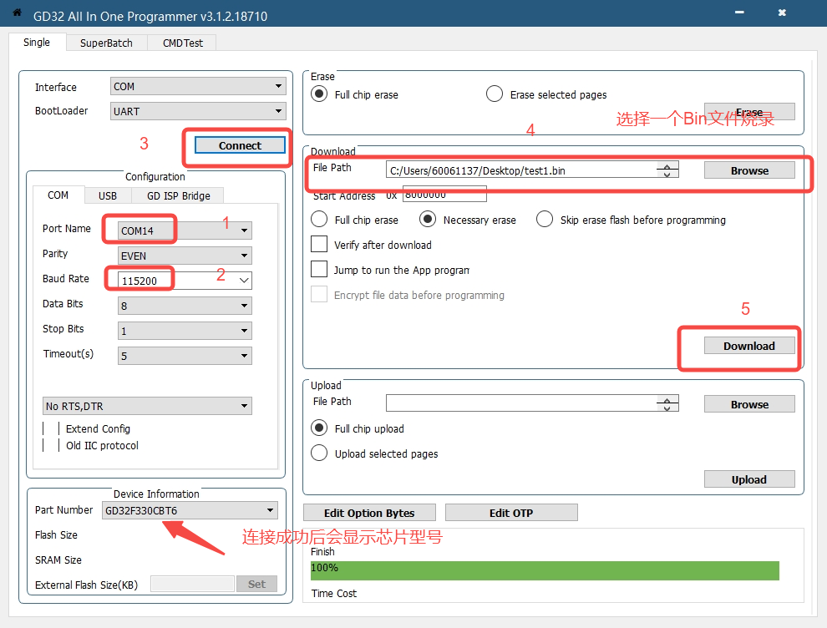

1. 完成强制下载后断开boot0，重新进行步骤1
2. 将rk3308的i2c与主板相连，如下图所示

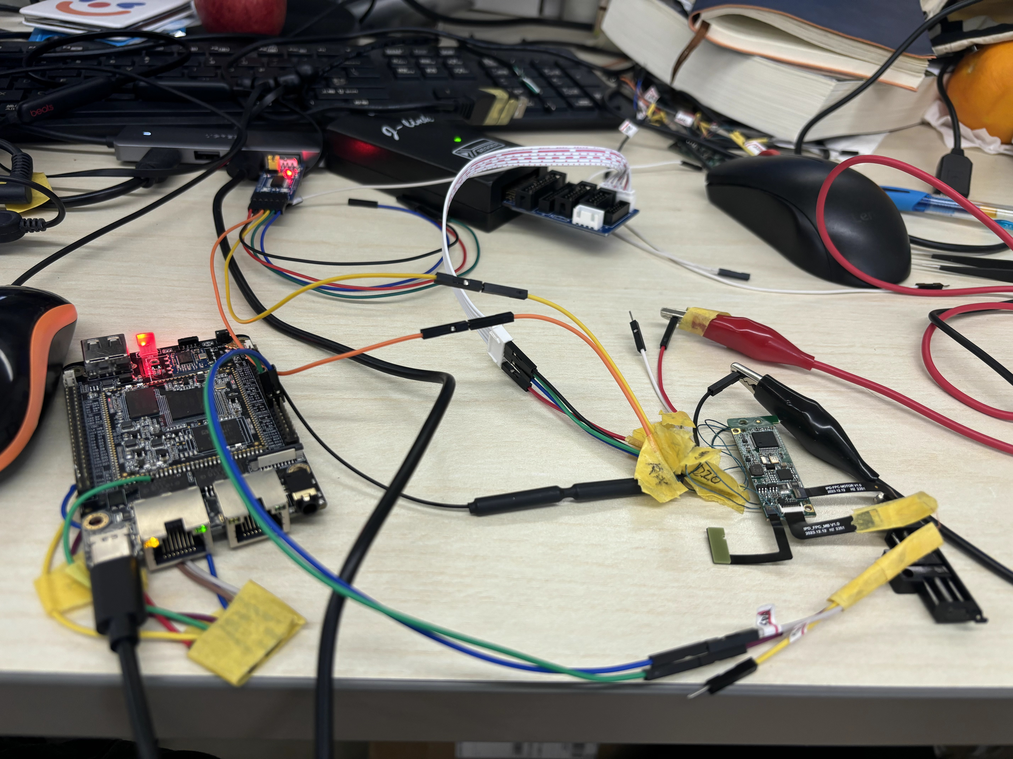

打开adb shell

输入i2cset -f -y 2 0x72 0x01 0x05 b

如果没有显示write failed则i2c功能正常

